**Tugas 2 : Design Thinking Practice**

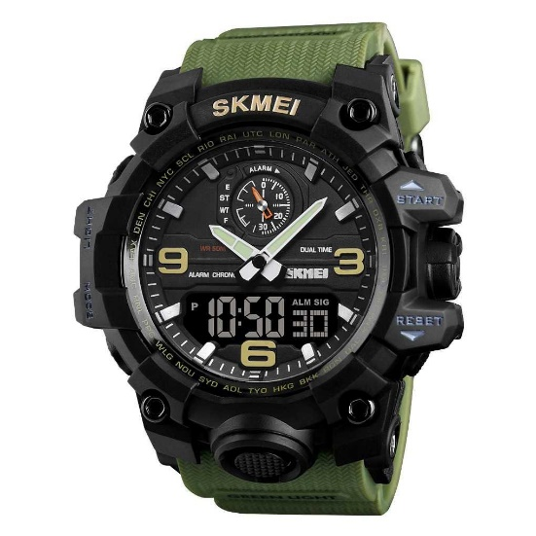

**Empathize** :

Sesuai dengan namanya, jam tangan berfungsi sebagai sebuah alat yang dapat menampilkan waktu di tangan penggunanya, sehingga pengguna tidak perlu membawa jam yang besar dan tidak praktis. Akan tetapi jam tangan zaman dahulu sangatlah sederhana, dan kesulitan untuk melihat jam tangan disaat minim cahaya.

**Define :**

Bagaimana jam tangan bisa mempunyai fungsi dasar yang berguna, dan bisa memiliki visibilitas yang baik?

**Ideate:**

Membuat jam tangan tersebut bisa menyala ketika tombol ditekan.

**Prototype**

Menambahkan lampu di belakang dial jam tangan, dan menambahkan tombol di samping *frame* jam tangan, sehingga ketika tombol tersebut ditekan, lampu yang berada di belakang dial jam tangan akan menyala.

**Test**

Kini pengguna merasa sangat terbantu ketika ingin melihat waktu ketika visibilitas yang kurang baik, atau ketika minim cahaya. Namun sekarang pengguna ingin sebuah jam tangan yang bisa memiliki fitur atau sensor yang menunjang bagi kehidupan sehari-hari.

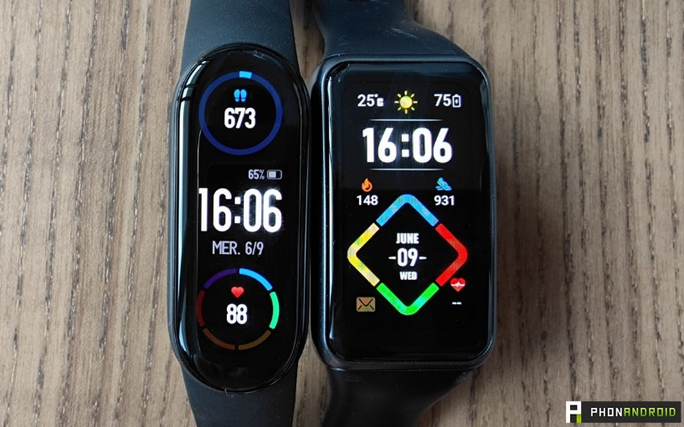

**Empathize** :

Kini jam tangan sudah tidak lagi hanya menunjukan waktu saja, akan tetapi sekarang *smart watch* telah hadir ditengah-tengah kehidupan manusia. Sekarang kita bisa melakukan panggilan telepon, navigasi GPS, menghitung detak jantung, menghitung langkah, pengingat minum, alarm, dan masih banyak lagi. Akan tetapi berkat bentuknya yang mungil dan ringkas dengan se gudang fitur dan sensor, menjadikan *smart watch* ini dengan mudah berkurangnya daya baterai.

**Define :**

Bagaimana membuat *smart watch* yang ringkas, fitur dan sensor yang lengkap, akan tetapi tetap awet baterai?

**Ideate:**

Membuat *smart watch* yang mempunyai sensor panel surya.

**Prototype**

Menambahkan sensor panel surya (*Solar Cell)* di *smart watch* tersebut.

**Test**

Dengan ditambahkannya panel surya kedalam *smart watch* tersebut, diharapkan ketahanan baterai dari *smart watch* bisa lebih lama, serta tidak mengurai kinerja fitur dan sensor yang tersedia. Jadi, pengguna akan lebih terbantu karena tidak terlalu sering me-*charge smart watch* tersebut.